Профессии на стройке
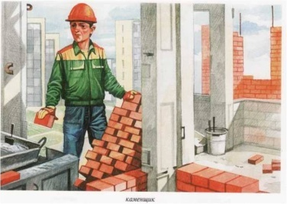

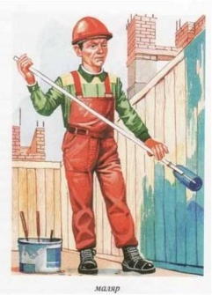
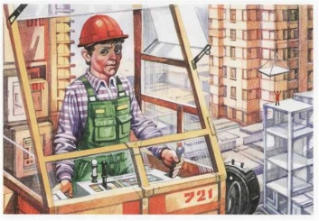
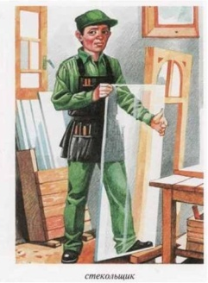

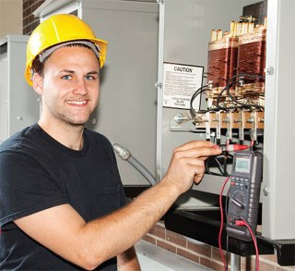

Программа
открытого заседания муниципальной инновационной площадки МБДОУ №38 по теме «Роль профессионально-ориентированной развивающей среды в ранней профориентации дошкольников» в форме методического объединения по теме «Инновационный подход к формированию у воспитанников первоначальных представлений о роли труда и значимости профессий в жизни общества»
(01.12.2016 г.)
МБДОУ №38 п.Эльбан
№ п/п | Мероприятие | Ответственный | Время
1 | Регистрация участников заседания |  | 9.45 -10.00
2 | Музыкальное приветствие | Дети подготовительной к школе группы | 10.00-  10.05
3 | Открытие заседания | Берестова Наталья Юрьевна, заведующий ДОУ | 10.05-  10.07
4 | Экскурсионный маршрут по дошкольному учреждению. | Дударева Елена Александровна, зам.зав. по УВР, педагоги дошкольного учреждения | 10.07 -10.15
5 | Представление конкурсного проекта по теме «Роль профессионально-ориентированной развивающей среды в ранней профориентации дошкольников» | Дударева Елена Александровна, зам.зав. по УВР | 10.15 -10.30
 | Открытый показ - итоговое мероприятие по реализации блока «город будущего» (строительные профессии) | Черная Наталья Георгиевна, воспитатель | 10.30 -11.00
 | Выступления из опыта работы:  - лэпбук (мини-книга) - инсценировка | Магола Ирина Васильевна, воспитатель Домошонкина Татьяна Сергеевна, воспитатель | 11.00 -11.20
6 | - деловая игра «Знатоки строительных профессий» | Ермакова Ирина Александровна, старший воспитатель | 11.20 -11.40
7 | - презентация из опыта работы « Все профессии важны, все профессии нужны» | Кузьмина Ольга Анатольевна, воспитатель | 11.40-11.50
 | Рефлексия "Все у меня в руках!"  Подведение итогов работы Муниципальной площадки | Дударева Елена Александровна, зам.зав. по УВР | 11.50-12.00
 | Кофе-брейк

